**LANENA VLAKNA**

# CELULOZNA VLAKNA

Celulozna vlakna delimo na [1, 2, 3]:

* naravna celulozna (bombaž, juta, konoplja, lan ...) in
* kemijska celulozna vlakna (viskozna, liocelna, modalna, polinozna, acetatna …).

Naravna celulozna vlakna pa delimo na [1, 2, 3]:

* + semenska vlakna (bombaž, kapok, svilnica),
  + stebelna vlakna (lan, konoplja, juta …),
  + listna vlakna (sisal, manila …) in
  + sadežna vlakna (kokos).

Naravna celulozna vlakna vsebujejo poleg celuloze še 10 – 30% inkrustov (voske, pektin, lignin, hemicelulozo, organske snovi) ter naravnih barvil in pigmentov [4]. Regenerirana celulozna vlakna, dobljena z regeneracijo naravne celuloze, so kemično čista celuloza. Kot izhodna surovina za njihovo pridobivanje se uporablja pretežno lesna celuloza (bukovina, topolovina, smrekovina), redko pa celuloza bombažnih linters vlaken [5].

Naravna in regenerirana celulozna vlakna se med seboj razlikujejo po polimerizacijski stopnji. Naravna celulozna vlakna imajo znatno višjo polimerizacijsko stopnjo kot regenerirana vlakna. To je posledica delne razgradnje celuloznega regenerata v procesu izdelave viskoze in nižje polimerizacijske stopnje tehnične lesne celuloze, ki je izhodna snov v postopku pridobivanja regeneriranih celuloznih vlaken [4].

Mehanske lastnosti, kamor med drugimi spadajo tudi trdnost v mokrem in suhem stanju ter obstojnost na drgnjenje, ki so odvisne od polimerizacijske stopnje, so boljše pri naravnih vlaknih kot pri regeneriranih celuloznih vlaknih.

Kemijsko in fizikalno obnašanje celuloznih vlaken v procesih obdelave je v veliki meri odvisno od deleža celuloze v vlaknu in same strukture vlakna. Poznavanje lastnosti celuloze je zato pomembno za razumevanje procesov plemenitenja (npr. beljenja) in njegovega vpliva na spremembo tekstilnih vlaken [4].

## MOLEKULSKA STRUKTURA CELULOZNIH VLAKEN

Pod pojmom molekulska struktura celuloznih vlaken razumemo njihovo kemično sestavo, velikost makromolekularnih verig, konformacijske oblike celuloze in sekundarne interakcije.

Glavni sestavni del naravnih celuloznih vlaken je celuloza, ki je sestavni del vseh celičnih sten in v velikih količinah nastaja vsak dan s procesom fotosinteze iz ogljikovega dioksida in vode ob posredovanju sončne svetlobe [4, 6, 7]. Največkrat celuloza v rastlinah ni prosta, ampak je vezana z ligninom in s hemicelulozami.

Celuloza je ogljikov hidrat in spada v skupino polisaharidov. Sestavljena je iz 44% ogljika, 6% vodika in 50% kisika. Empirična formula celuloze je (C6H10O5)n, kjer n predstavlja povprečno stopnjo polimerizacije in podaja povprečno število glukoznih enot povezanih z β-1,4-glukozidnimi vezmi v makromolekularno verigo [1]. Dve molekuli β-glukoze oz. glukopiranoze se kondenzirata v celobiozo, ki je osnovni gradbeni element celuloze (Slika 1.1). Pri hidrolizi se celuloza razkroji preko disaharida celobioze v končni razkrojni produkt grozdni sladkor - β-glukozo. Glukoza obstaja v dveh oblikah, in sicer kot spojina z verižno in ciklično zgradbo [5]. Glukopiranozni obroči celulozne verige so med seboj povezani v energijsko najbolj stabilnem stanju in tj. v konformacijski obliki stola [6].



**Glukoza**



Celobioza



Izsek iz celulozne molekule



Najbolj stabilna konformacijska oblika formule celuloze

**Slika 1.1:** Shematični prikaz tvorbe celuloze [6]

Povprečna polimerizacijska stopnja po Staudingerju [4] je za naravna celulozna vlakna 2000 - 3000, za regenerirana celulozna vlakna pa 200 - 800.

Osnovni gradbeni element β - glukoza ima hidroksilne skupine na drugem, tretjem in šestem C atomu. Primarne in sekundarne hidroksilne skupine lahko popolnoma zaestrimo in zaetrimo.

Na obeh koncih celulozne molekule se nahajajo hidroksilne skupine z različnimi lastnostmi:

* -OH skupina na prvem C atomu pripada polaketalni obliki, ki izhaja iz aldehidne skupine in deluje v molekuli kot reducent.
* -OH skupina na četrtem C atomu je alkoholna hidroksilna skupina in nima redukcijskih sposobnosti [6].

Številne hidroksilne skupine vzdolž molekularne verige so vzrok visoke reaktivnosti celuloze. Pri oksidaciji primarnih hidroksilnih skupin nastanejo aldehidne skupine, pri oksidaciji sekundarnih hidroksilnih skupin v celulozi pa ketonske [6, 8].

## NADMOLEKULSKA STRUKTURA CELULOZNIH VLAKEN

Nadmolekulska struktura pomeni urejenost makromolekul. Pri naravnih vlaknih se tvori pri nastajanju oz. rasti vlaken, pri kemičnih vlaknih pa pri oblikovanju in razteznem preoblikovanju [4]. Odvisna je od lastnosti makromolekul (molekulske strukture, gibkosti, sposobnosti tvorbe medmolekulskih interakcij) in od zunanjih pogojev (temperature, hitrosti deformiranja, pritiska, prisotnih nizkomolekulskih snovi…) .

V fizikalni strukturi celuloze razlikujemo dva nivoja: nadmolekulski in morfološki nivo. Z nadmolekulskim nivojem oz. strukturo opisujemo medsebojni razpored makromolekul in strukturo najmanjših strukturnih elementov: kristalitov, mikro in makro fibrilov ter sestavo kristalinih in amorfnih področij.

Morfološka struktura razlaga medsebojni razpored slojev in sestavo samih vlaken, tj. njihovo geometrijsko obliko. Nadmolekulska in morfološka struktura vlaken sta med seboj povezani [5].

Za naravna in regenerirana celulozna vlakna je značilna fibrilarna struktura [4].

Za celulozna vlakna, dobljena po različnih postopkih in pod različnimi pogoji, velja, da imajo zaradi različnih zunanjih dejavnikov različno nadmolekulsko strukturo in lastnosti.

Makromolekula celuloze je trakaste oblike z dolžino 5000 nm, širino 1 nm in debelino 0,5 nm pri DP 10000. Ti trakovi so znotraj celične stene urejeni v fibrilarno strukturo, ki temelji na medsebojni povezavi z H - vezmi, ki zagotavljajo povezavo med sosednjimi celuloznimi verigami (Slika 1.2) [6, 9].

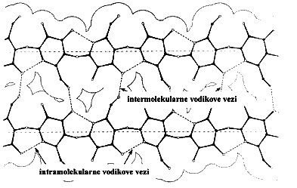

**Slika 1.2:** Shematični prikaz inter- in intramolekularnih vodikovih vezi

v strukturi celuloze [6]

Vodikove vezi, ki jih je opredelil Haworth [10], se lahko izoblikujejo na dva načina: intermolekularno in intramolekularno [4].

### Intramolekularna in intermolekularna vodikova vez

Kemična sestava in konformacija celuloznih molekul omogočata močan medsebojni privlak makromolekul in nastanek sekundarnih intermolekularnih interakcij.

Eksperimentalno so z NMR, IR in rentgensko analizo odkrili, da se intramolekularne vodikove vezi tvorijo med vodikovim atomom na tretjem ogljikovem atomu glukozne enote in kisikom, ki se nahaja v piranoznem obroču sosednje glukoze iste celulozne molekule, kar je prikazano na sliki 1.3 a.

Nekateri avtorji [11] omenjajo tudi druge intramolekularne vodikove vezi, ki se vzpostavijo med hidroksilnimi skupinami na šestem ogljikovem atomu ene glukozne enote in vodikovim atomom na drugem ogljikovem atomu sosednje glukozne enote (Slika 1.3 b).



**a) b)**

**Slika 1.3:** Intramolekularne vodikove vezi [12]

Isti avtorji [11] so ugotovili, da nastane intermolekularna vez med vodikovimi atomi na tretjem ogljikovem atomu ene verige in kisikovimi atomi hidroksilne skupine na šestem ogljikovem atomu sosednje verige, kar je prikazano na sliki 1.4.

 

**Slika 1.4:** Intermolekularne vodikove vezi [11, 13, 14]

### Kristalina struktura celuloznih vlaken

Celuloza po svoji fazni sestavi ni enakomerna, ampak je sestavljena iz področij večje ali manjše urejenosti. Urejena področja imajo kristalino strukturo, neurejena pa amorfno [4].

Molekula celuloze ima zaradi svoje aciklične zgradbe monomernih enot in -OH skupin v njih poleg dolžine določeno širino in debelino, tj. obliko traku. Pri oblikovanju regeneriranih celuloznih vlaken iz raztopine se molekule pri gibanju približujejo in zaradi energijsko močnih sekundarnih interakcij povezujejo v višje strukturne gradnike t.j. kristalite [5].

Kristalizacija poteka tako dolgo dokler so molekule gibljive. Dolge molekule, ki so naključno urejene se približujejo ena drugi z različnimi deli svoje dolžine in zaradi tega pri nastanku kristalitov sodelujejo le majhni deli makromolekul.

Del molekul se ne more urediti zaradi same narave polimernih molekul in "zamrznitve gibanja" pri strjevanju, ki ga omejuje tudi potekajoča kristalizacija. Ta del molekule je bolj ali manj naključno urejen in tvori amorfno fazo. Molekule, ki prehajajo skozi več kristalitov in amorfnih področij imenujemo prehodne ali vezne molekule in povezujejo med seboj strukturne gradnike. Takšno strukturo imenujemo dvofazno, polimere pa delno kristaline [4].

Razlikujemo kristalino strukturo naravne celuloze in kristalino strukturo regenerirane celuloze [15].

Na osnovi rentgenografskih analiz, ki sta jih opravila Herzog in Janke [16] leta 1920, je bilo potrjeno, da imajo vlakna kristalino strukturo. Podala sta velikost najmanjše pravilno zgrajene enote kristala - "enotne celice" ali "elementarnega telesa".

Mayer, Mark [17] in sodelavci so leta 1928 predstavili model osnovne celice kristaliziranega dela naravne celuloze I in izračunali dimenzije robov enotne celice celuloze I: a = 0,835 nm, b = 1,03 nm, c = 0,79 nm in kotom β = 84°, α = γ =90° (Slika 1.5).

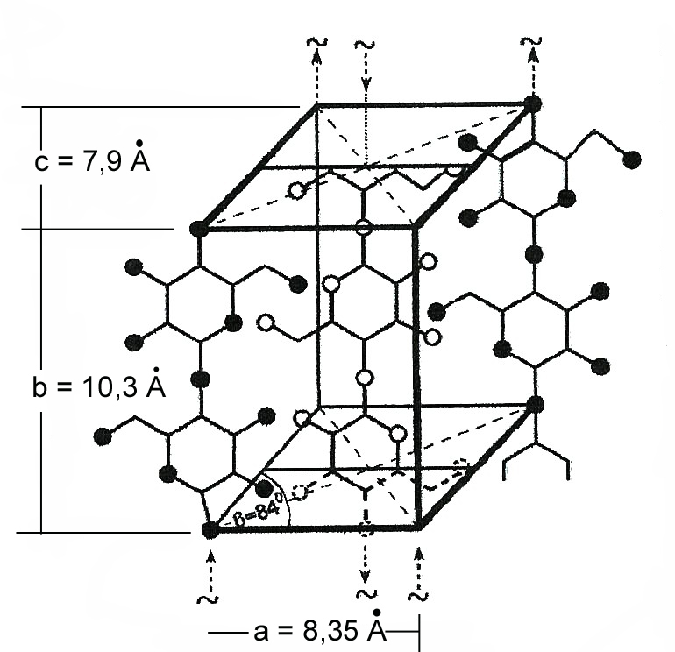

**Slika 1.5:** Osnovna celica kristaline rešetke celuloze I [18]

Celuloza obstaja v večih različnih polimorfnih kristalinih strukturah, kar je prikazano v preglednici 1.1 [4, 19]. Celuloza I obstaja kot kristalina struktura naravne celuloze (bombaž), celuloza II kot kristalina struktura regenerirane celuloze (viskoze), celuloza III in celuloza IV pa kot modificirana celuloza iz celuloze I [2].

**Preglednica 1.1:** Dimenzije osnovne celice različnih kristalinih oblik celuloze [4]

|  |  |  |  |  |  |  |
| --- | --- | --- | --- | --- | --- | --- |
| **Osnovna celica** | **a [nm]** | **b [nm]** | **c [nm]** | **α [°]** | **β [°]** | **γ [°]** |
| **Celuloza I** | 0,853 | 1,034 | 0,79 | 90 | 84 | 90 |
| **Celuloza II** | 0,814 | 1,034 | 0,914 | 90 | 62 | 90 |
| **Celuloza III** | 0,774 | 1,034 | 0,99 | 90 | 58 | 90 |
| **Celuloza IV** | 0,811 | 1,034 | 0,795 | 90 | 90 | 90 |

Pod vplivom vodnih raztopin natrijevega hidroksida prodirajo disociirane molekule NaOH najprej v amorfna področja in s povečanjem koncentracije prodirajo še v kristalina področja. Pri obdelavi celuloze I z alkalijami (kot npr. pri postopku mercerizacije ali regeneraciji celuloze iz raztopin) se spremenijo dimenzije osnovne elementarne celice, kar je prikazano na sliki 1.6. Pri tem nastane mercerizirana celuloza, regenerirana celuloza ali splošno imenovana celuloza II. Vzrok za takšno pretvorbo je vezanje vode in nabrekanje, ki povzročata spremembo dimenzije celuloze I. Višja termodinamična stabilnost celuloze II in ireverzibilnost spremembe celuloze II nazaj v celulozo I je pogojena s sistemom vodikovih vezi. Ta je namreč v celulozi II kompleksnejši in ima energijsko višji nivo v primerjavi s celulozo [1, 5].

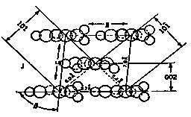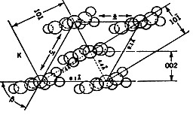

**a)** **b)**

**Slika 1.6:** Osnovna ploskev elementarne kristalografske celice:

a) celuloza I, b) celuloza II [1]

Pri celuloznih vlaknih so pomembne predvsem naravna celuloza I, regenerirana celuloza II in njeni derivati, ter celuloza IV. Prisotnost celuloze IV so zasledili v modalnih in visokotrdnih viskoznih vlaknih [5].

### Fibrilarna struktura celuloznih vlaken

Po spoznanju polimerne narave celuloze v začetku dvajsetih let prejšnjega stoletja, so začeli raziskovati ureditev molekul v vlaknih in njen vpliv na lastnosti. Naravna celulozna vlakna so bila predmet mnogih raziskav, na podlagi katerih so bili izdelani številni modeli nadmolekulske strukture vse do zasnov mikrofibrilarnega modela v 60.-ih letih.

Predstavitev mikrofibrilarnega modela (Slika 1.7) je privedla do zadovoljivih pojasnitev lastnosti vlaken, tako mehanskih kot tudi sorpcijskih in relaksacijskih [15].

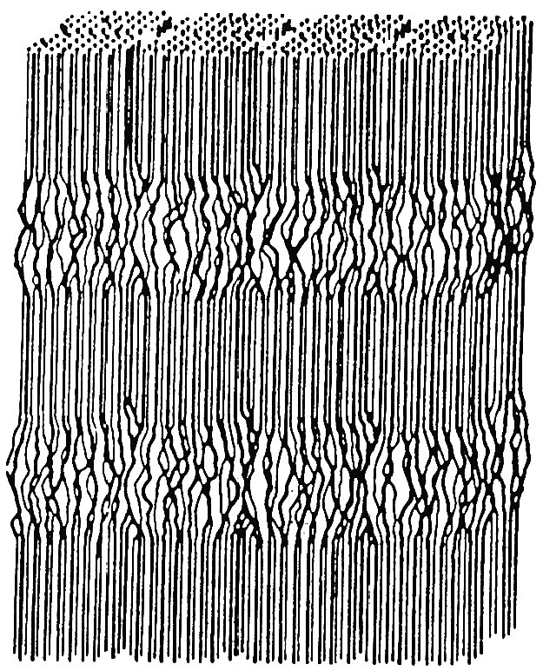

**Slika 1.7:** Shematski prikaz mikrofibrilarnega modela strukture

celuloznih vlaken po Hess-u [50]

Mikrofibril je osnovni strukturni gradnik tekstilnih organskih vlaken in ima videz tanke paličaste enote, podobne zelo majhnemu in tankemu vlakencu. V njem si izmenjujoče sledijo kristalini bloki in amorfna področja vzdolž osi vlakna. Ta področja znotraj mikrofibrila povezujejo intrafibrilne vezne molekule, ki potekajo iz enega kristalita preko amorfnega področja v drug kristalit skozi več kristalinih in amorfnih področij. Makromolekule v kristalitih in amorfnih področij so bolj ali manj orientirane vzporedno z osjo vlaken. Posamezni mikrofibrili pa so med seboj povezani v makrofibrile z interfibrilnimi veznimi molekulami v vlaknu [15].

Istočasna prisotnost kristalinega in amorfnega področja daje vlaknu njegove edinstvene kemijske in fizikalne lastnosti [4].

S pomočjo elektronskega mikroskopa je fibrilarna struktura vidna pri vseh naravnih in regeneriranih celuloznih vlaknih, kot nam prikazuje slika 1.8.

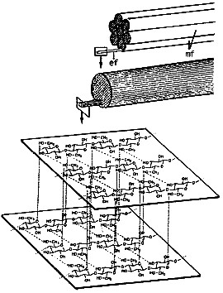

**Slika 1.8:** Shema fibrilarne strukture celuloze [6]

# STEBELNA VLAKNA

K stebelnim vlaknom prištevamo vlakna, ki jih dobimo iz stebel dvokaličnic. Vlakna segajo od korenine do vrha stebla in nudijo oporo tankim in visokim rastlinam lanu, konoplje, jute, ramije …[9]

Posamezna vlakna so v rastlini združena v snopu vlaken, ki ga imenujemo tehnično vlakno. Ta posamezna vlakna so med seboj zlepljena z necelulozno snovjo (s pektini, hemicelulozami in z ligninom). Glede na način predenja lahko delimo vlakna na [19, 20]:

* mehka vlakna (lan, konoplja, ramija) in
* trda vlakna (juta).

Dvokaličnice, iz katerih pridobivamo vlakna imajo različno obliko stebla, vendar podobno strukturo. Razlika je v stopnji razvoja posameznih celic, njihovi razporeditvi in funkciji.

Stebla dvokaličnic so sestavljena iz [2, 19]:

* ***pokožice,*** ki je tanka kožica prekrita s slojem voskov in s celicami podolgovatih oblik.
* ***kožice,*** ki se nahaja pod pokožico in je zelo tanka, saj je sestavljena le iz ene vrste enostavnih celic, ki so podolgovate. Kožica in pokožica imata na nekaterih mestih odprtine, ki omogočajo rastlini dihanje (lan 3000/cm2, konoplja 20/cm2).
* ***primarnega lčija, ki*** je sestavljeno iz več slojev parenhimnihcelic, ki so okrogle oblike in vsebujejo protoplazmo, klorofilna zrnca, škrob, razne sladkorje, čreslovino in glukozide.
* ***Vlaken, ki*** ležijo med primarnim in sekundarnim ličjem. Vlakna so večinoma mnogocelična, sestavljena iz sklerenhimnih celic z odebeljeno celulozno steno. Steblu dajejo potrebno trdnost. V steblu so razporejena krožno (prstančno) in so med seboj povezana z zankastimi stranskimi odcepi (anastomozami). Več celic vlaken je združenih v pramene, ki tvorijo tako imenovano tehnično vlakno. Vsa tehnična vlakna in pripadajoče anastomoze sestavljajo v steblu votel valj. Celične stene posameznih celic, ki sestavljajo vlakno, so med seboj povezane s ***sklerenhimno srednjo lamelo***. Zunanje celice vlakna, ki mejijo na primarno in skundarno ličje pa so obdane s ***parenhimno srednjo lamelo***, ki je v glavnem sestavljena iz pektina. Pektina, ki sestavljata obe lameli, se med seboj nekoliko razlikujeta po odpornosti na kemikalije in encime. Celice vlaken iz stebel dvokaličnic so ponavadi prizmatične oblike in imajo do sedem mejnih ploskev. Celice vlaken so sestavljene iz srednjih lamel, lumna, primarne zunanaje stene, sekundarne stene in terciarne stene (Slika 2.1) [4, 19, 21].

1 – srednja lamela

2 – primarna celična stena

3 – sekundarna celična stena

4 - lumen

**1**

**3**

**2**

**4**

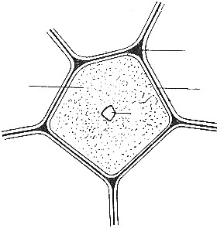

**Slika 2.1:** Shematski prikaz prereza celice vlakna [28]

* ***sekundarnega ličja***, ki je sloj celic in leži za vlakni, torej proti sredini stebla. Zgrajeno je iz parenhimnih celic [2].

Posamezne vrste stebelnih vlaken se med seboj razlikujejo po mehanskih, morfoloških in fizikalnih lastnostih ter kemični zgradbi [22].

## LANENA VLAKNA

Lan je znan že iz pradavnih časov kot najbolj uporabljeno rastlinsko vlakno, saj njegova kultura pridobivanja sega že 4000 – 5000 let p.n.š, ko so lan gojili Egipčani, Babilonci, Feničani in drugi [23, 24, 35].

Lanena vlakna so naravna celulozna vlakna in spadajo v družino lanovk – *linaceae*. Za pridobivanje vlaken gojijo vrsto *linum usitatissimum typicum* microspermum, ki je enoletna rastlina in uspeva na vseh področjih z zmernim podnebjem kot so: Belgija, Francija, Nizozemska, Rusija, Belorusija, Argentina,… Lan gojijo tudi v Sloveniji, na področju Bele krajine in v nekaterih državah bivše Jugoslavije [19, 26, 27, 28, 29, 30].

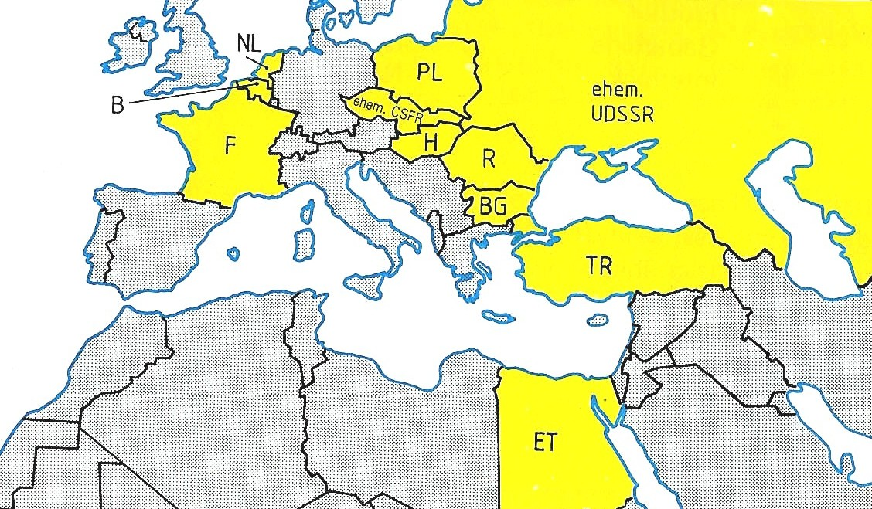

Kvaliteta lanenih vlaken je odvisna od klimatskih pogojev kjer raste, postopkov pridobivanja in vrste lanene rastline. Vlaknati lan delimo po dolžini v [3, 19]:

* kratke (20 – 60 cm),
* srednje (60 – 90 cm) in
* dolge sorte (90 – 150 cm).

Kvocient dolžine stebla in njegovega premera imenujemo vitkost lanu. Kot tehnično dolžino stebla označimo dolžino stebla od tal do mesta, kjer se steblo razveja [19].

### Pridobivanje lanenih vlaken

Da se lanena vlakna ločijo od ostalih delov stebla so potrebni naslednji postopki:

1. Še preden lan popolnoma dozori ga populijo ali ruvajo, ker vlakna segajo tudi v korenine. Lanena vlakna takoj razvrstijo po dolžini, debelini, barvi in zdravju rastline. Ruvajo ga ročno ali strojno [20, 31, 32].

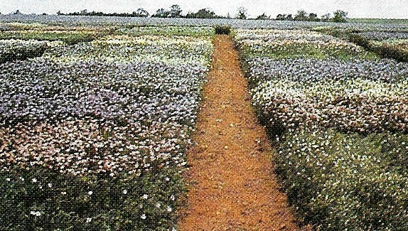

1. Sledi sušenje lanu na polju [32].

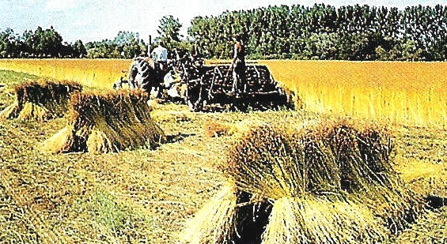

1. Ko je lan zadosti suh odstranijo suhe plodove s smukanjem z ročnim smukalnikom ali na smukalnih strojih [2, 31].
2. Godenje je postopek s katerim želimo odstraniti nevlaknate sestavne dele stebla, zlasti pektin parenhimnih srednjih lamel, ki veže vlakna z ličjem [2, 19]. Ločimo:
   1. Biološki načini goditve brez dodajanja kemikalij (rosenje lanu, močenje lanu v jamah in mulju, goditev lanu v stoječih ali tekočih vodah in v bazenu s toplo vodo) [2, 19, 24, 33].
   2. Biološki načini goditve z dodajanjem kemikalij (z NaHCO3, (Ca - Mg)CO3 in s sečnino) [2, 19, 24].
   3. Biološki načini goditve z dodajanjem čistih kultur bakterij (z dodatkom anaerobnih in aerobnih bakterij) [2, 29, 34].

* Rossi postopek, kjer vodi za namakanje dodajo čiste kulture aerobnih bakterij Bacillus Comesii Rossi in dovajajo zrak s čimer se ustvarja pena in razvija vonj. Dodajajo tudi razne kemikalije, ki vežejo in nevtralizirajo kislino v času procesa.
* Karbonovo namakanje je postopek, kjer vodi dodajo italijanske anaerobne bakterije Bacillus felsineus. Lanena vlakna dobljena s tem postopkom so dobro ločena od nevlaknatih delov, fina in rdeče barve.
* Namakanje z zrnatimi bacili Saccharobutyricus immobilis B, kjer je anaerobni Schisomicet sposoben tvoriti pektinazo. Ker na samem pektinu ne najde potrebnega hraniva (substrata) za razvoj, je potrebno čisto kulturo bacila naseliti na substratu iz ogljikovega hidrata, ki je močno obogaten z dušikom. Zaradi tega se namakanje vrši v strogo anaerobnem mediju ob dodatku hranljivih snovi. Kljub temu da se pektin popolnoma odstrani iz parenhimnih lamel, je postopek predrag.
* Alternativne metode godenja s komercialnimi encimi (npr. Rhizomocur pusillus).

Pri biološkem načinu godenja gre za niz biokemjskih reakcij, pri čemer delujejo mikroorganizmi in biokemjske snovi - encimi, ki jih prozvajajo le-ti. Ti mikroorganizmi so prisotni že na samem lanu ali pa dodajajo vodi čiste kulture gliv in bakterij. Med samim godenjem je potrebno uravnavati temperaturo, da dosežemo optimalne pogoje za razvoj fermentov, ki so potrebni za goditev. V začetni fazi goditve najprej deluje encim pektinaza, ki razkraja pektin. Na razkrojne produkte pektina deluje v končni fazi tudi saharaza, ki cepi depolimerizirane molekule pektina v organske kisline (mlečna, maslena in propionska kislina). Pri tem se razvijajo tudi plini, kot sta CO2 in metan. Pri tem načinu je zelo pomemben čas trajanja goditve. S pravilno izbiro časa se doseže samo ločitev tehničnih vlaken od stebla brez nevarnosti, da bi prišlo tudi do ločevanja elementarnih vlaken [2, 19, 21].

* 1. Kemični način razklopa lanenega stebla se izvrši s pomočjo razredčene žveplove (VI) kisline, vodikovim kloridom ali dušikovo (V) kislino, natrijevim hidroksidom in petrolejem [2, 19, 21, 24, 35].

Kemični postopki za razklop lanenega stebla delujejo zelo hitro, a so zelo dragi. Teh postopkov je veliko, a so pomembni le tisti ki so hitrejši od biološke goditve in dajejo bolj kvalitetna vlakna [19].

Godnost lanenih vlaken ugotavljajo na različne načine: z lomljenjem godenih stebel, z udrihanjem po vodni gladini, s Kraisovo metodo in dinamometrsko metodo [2].

1. Sušenje godene slame poteka na prostem, v posebnih pečnicah ter v kanalskih in redkeje v predalčnih sušilnicah [19].
2. Sledi mehanično predelovanje godenih lanenih stebel, kjer lanenim steblom zlomijo leseno jedro stebla - trenje. Z otepanjem lanu se odstranijo odpadli koščki lesa (pazder) iz vlaken ter ločijo krajša vlakna (tulovina) od daljših. Sledi česanje lanu, kjer se odstranijo še zadnji ostanki pazderja in kratkih vlaken. Izčesana vlakna se imenujejo hodnik [2, 19, 24, 36].
3. Kotoniziranje lanu je postopek, kjer mehansko, kemično in biološko predelamo groba in trda lanena vlakna v krajša, finejša in tanjša vlakna. Lastnosti vlaken so podobne bombažnim vlaknom. Predivo, ki ga dobimo s tem postopkom se imenuje kotonin in se uporablja za mešanice z bombažem in drugimi vlakni [20, 33].

### Morfološka struktura lanenih vlaken

Lanena rastlina je sestavljena iz korenine, stebla in vejnatega dela s cvetovi, ki so lahko beli, modri ali roza (Slika 2.2).

1 – vejnati del stebla s cveti

2 – steblo

3 – hipokotilni del stebla

4 - korenina

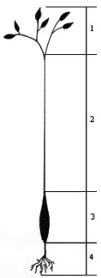

**Slika 2.2:** Lanena rastlina [37]

Vlakna so v snopih prstansko razporejena v področju stebla med cvetom in korenino. Na zunanji strani celične stene stebla se nahaja epidermis, na čigar površini sta kutikula in plast voska. Kutikula ima fine odprtine, ki omogočajo prodiranje bakterij pri godenju. Pod celično steno se nahaja kambrij in pod njim olesenela plast. V sredini se nahaja stržen (srž), ki zapira zračni prostor. Po prečnem prerezu kožice je enakomerno razporejenih okli 40 svežnjev vlaken, ki se razprostirajo po celotni dolžini stebla. S celično steno so močno povezani s pektinom (zunanjim pektinom). Vsak sveženj vsebuje 12-40 gosto zbitih elementarnih vlaken, ki so po dolžini med seboj povezana s t.i. notranjim pektinom (Slika 2.3 in 2.4) [19, 21, 38].

1 – lumen

2 – srž

3 – kutikula

4 – povrhnjica (epidermis)

5 – ličje

6 – snopi vlaken

7 – oleseneli del

**4**

**5**

**6**

**2**

**1**

**3**

**7**

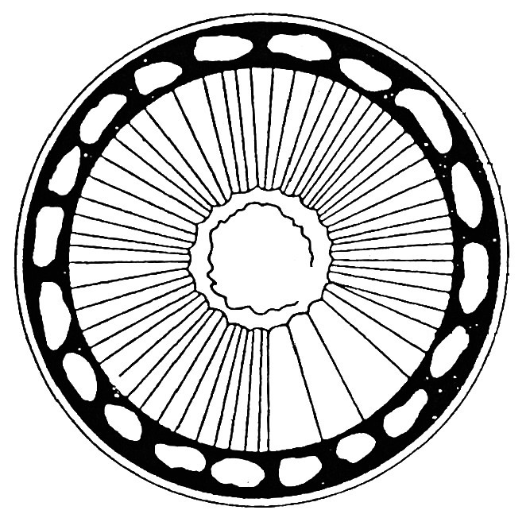

**Slika 2.3:** Shematski prikaz prečnega prereza lanenega stebla [39]



**Slika 2.4:** Mikroskopska slika prečnega prereza lanenega stebla [53]

Tehnično vlakno je zgrajeno iz velikega števila elementarnih vlaken, ki jih je lahko preko 20 000. Dolžina je omejena z dolžino stebla in znaša cca 900 mm. Finost tehničnih vlaken je odvisna od števila elemntarnih vlaken v preseku in variira v širokem razponu od 10 – 250 dtex [21].

Tehnično vlakno nima gladke površine glede na to da z njegove površine štrlijo delno odcepljena elemntarna vlakna [21]. Na sliki 2.5 sta prikazani shemi vzdolžnega videza in prečnega prereza tehničnega lanenega vlakna.

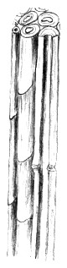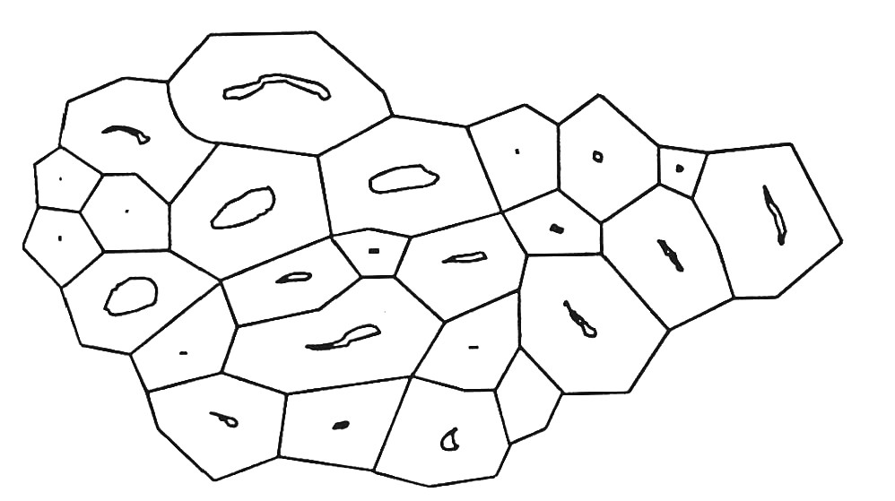

**a)** **b)**

**Slika 2.5:** Tehnično laneno vlakno:

a) podolžni videz [37], b) prečni prerez [38]

Elementarna vlakna so vretenaste oblike, dolga 10 – 30 mm, debeline 10 – 30 μm. Na mikroskopski sliki (Slika 2.6) se po dolžini elementarnega vlakna lanu opazijo karakteristična odebeljena mesta, prečni pregibi in premaknitve, ki so posledica mehanske obdelave. Elementarne celice lanu v prečnem prerezu so lahko okrogle, ovalne ali poligonalne (večkotne) oblike s 3 – 7 robovi. V začetni stopnji rasti lanene rastline je prečni prerez elemntarnega vlakna okrogle oblike, ki se kasneje s staranjem spremeni [21, 38, 40].

ali

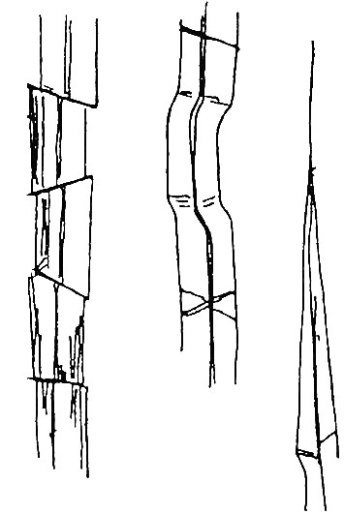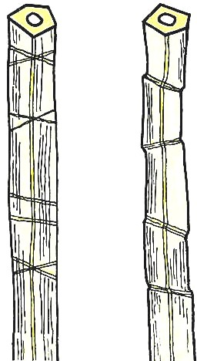

**Slika 2.6:** Shematski prikaz podolžnega prereza elelementarnega vlakna [20]

V spodnjem delu stebla so vlakna debelejša in krajša. Vlakana v zgornjem delu stebla pa so daljša in manj debelejša. Struktura elementarnega vlakna je sestavljena iz več slojev: primarne stene, sekundarne stene in lumna.

Zunanja primarna stena je tanka in zgrajena iz fibrilov, ki so mrežasto razporejeni. Sekundarna stena je sestavljena iz več plasti v katerih so celulozni fibrili helikoidalno nameščeni in nagnjeni pod različnimi koti z ozirom na os vlakna. Na sliki 2.7 lahko vidimo razporeditev slojev celuloze v elementarnem vlaknu. Zunanji sloj sekundarne stene je nagnjen pod kotom 10°, medtem ko je notranji nagnjen pod kotom 5 °. Posledica takšne razporeditve v elementarnem vlaknu lana, t.j. visoka orientacija fibrilov in visoka stopnja urejenosti strukture, daje elementarnim vlaknom visoko trdnost in jih prištevamo med najtrša naravna vlakna [21, 41, 42].

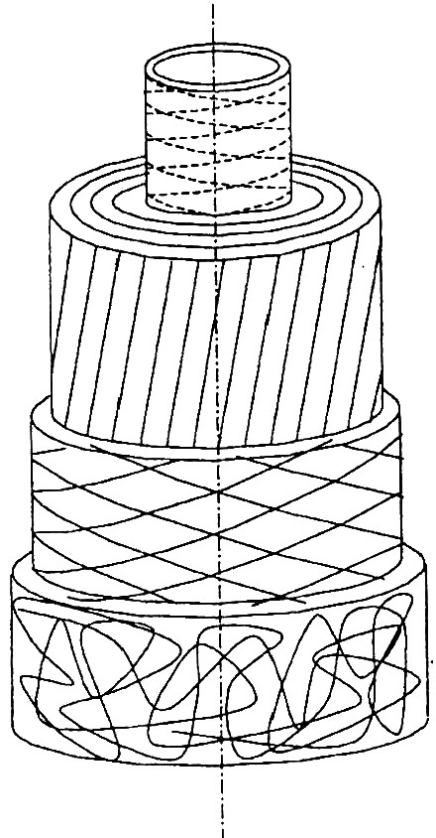

S1

S2

S3

p

sekundarna

stena

primarna

stena

10°

**Slika 2.7:** Shematski prikaz slojev celuloze v elemntarnem vlaknu [38]

Zgradba pramenov in posameznih vlaken je odvisna od vrste lanu, pogojev gojenja in položaja znotraj stebla. Vse to vpliva tudi na kvaliteto in izkoristek lanenih vlaken (Slika 2.8). Kvaliteto vlaken izračunamo na osnovi mikroskopske slike iz procentualnega deleža pramenov vlaken na celotno površino prečnega prereza. Kvaliteto določamo tudi glede na obliko svežnjev, ki je lahko ovalna do ledvično zaokrožena kot tudi na obliko prereza elementarnih vlaken. Neenakomerno sestavljeni svežnji in ovalna elementarna vlakna spadajo med nekvalitetna vlakna. Vlakna, ki jih uvrščamo med visoko kvalitetna imajo poligonalno obliko in debelo celično steno od katere je odvisna trdnost vlakna in je pogojena z zrelostjo vlakna [43].

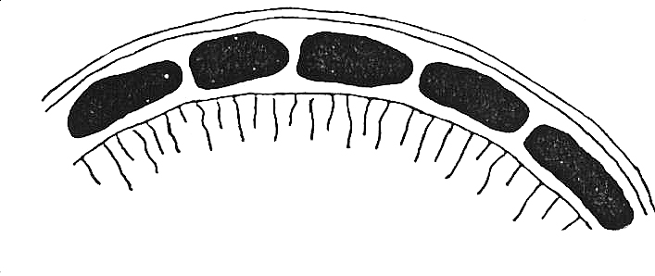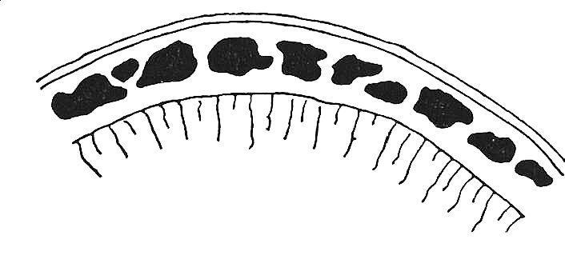

**Slika 2.9:** Pramen kakovostnega (a) in manj kakovostnega (b) lanu [43]

### Kemijska zgradba lanu

Lanena vlakna so sestavljena pretežno iz celuloze, ter delno iz celulozi podobnih snovi kot so hemiceluloza, lignin in pektin. V preglednici 2.1 so podane kemijske zgradbe lanenih vlaken in za primerjavo še drugih stebelnih vlaken.

**Preglednica 2.1:** Kemična zgradba stebelnih vlaken [22]

|  |  |  |  |  |  |  |
| --- | --- | --- | --- | --- | --- | --- |
| Vlakno | Celuloza  [%] | Hemiceluloza  [%] | Pektin  [%] | Lignin  [%] | Voski  [%] | Vlaga  [%] |
| Lan | 64,1 | 16,7 | 1,8 | 2,0 | 1,5 | 10,0 |
| Juta | 64,4 | 12,0 | 0,2 | 11,8 | 0,5 | 10,0 |
| Konoplja | 67,0 | 16,1 | 0,8 | 3,3 | 0,7 | 10,0 |

#### Hemiceluloze

Hemiceluloze so visoko molekularni polisaharidi, ki so zgrajeni podobno kot celuloza iz monosaharidnih ostankov. Razlika med njima je v tem, da zgradba hemiceluloz ni enotna ampak vsebuje v svojih molekulah monosaharidne ostanke s petimi in šestimi ogljikovimi atomi. Glede na to jih delimo v pentozane in heksozane. Nahajajo se v lesu in drugih rastlinah in so produkti rastlinskih celic, kjer vršijo funkcijo skeletnih, deloma pa tudi rezervnih snovi. Za razliko od celuloze, ki je kristalinična so hemiceluloze amorfne [41, 44, 45].

Med najvažnejše hemiceluloze prištevamo [46]:

* heksozane (manan, galaktan) in
* pentozane (araban, ksilan).

Glede na polimerizacijsko stopnjo celuloze, ki znaša v nativni celulozi do 3000, pa je polimerizacijska stopnja hemiceluloz občutno manjša. Tako znaša DP manana približno 150, medtem ko je za ostale hemiceluloze polimerizacijska stopnja še manjša [44].

Od dolžine molekul hemiceluloz je odvisen tudi vpliv različnih kemikalij. Hemiceluloze so topne v NaOH in se pod njegovim vplivom oddvojijo od celuloze. Topijo se tudi v razredčenih razopinah natrijevega hidroksida pri čemer raste topnost z višanjem temperature [4, 44].

Hemiceluloze so slabo odporne tudi na kisline. Že šibke kisline jih deloma ali pa popolnoma hidrolizirajo v monosaharide [4, 44].

Proti vodi so hemiceluloze sicer odporne, a pod njenim vplivom nabreknejo in preidejo v sluzavo brezstrukturno maso [44, 45].

Pod vplivom oksidacijskih sredstev se oksidirajo v poli – oksi kisline, pri čemer se izvrši tudi njihova depolimerizacija. Njihovi depolimerizacijski produkti težijo k odcepu vode, pri čemer preidejo v laktone [44, 45].

#### Pektin

Pektin je visoko molekularna snov, ki jo prištevamo med uronske kisline. Je 1,4 glukozidno vezana poli – d – galakturonska kislina, ki je delno zaestrena z metanolom. Proste karboksilne skupine poli – d – galakturonske kisline so na nekaterih mestih nevtralizirane s kalcijem ali magnezijem [19, 43].



**Slika ??:** Struktura pektina [52]

DP čistega pektina znaša okoli 80 – 400. Čisti pektin daje z vodo viskozne raztopine, katerih viskoznost je odvisna od dolžine molekul in pH vrednosti [9].

V vlaknih iz ličja se nahaja t. i. proto pektin, v katerem so dolge pektinske molekule prečno vežejo preko zaestrenih karboksilnih skupin in kovinskih atomov. V lanenih vlaknih je količina vsebnosti pektina odvisna od: vrste lanenih vlaken, kje se nahaja znotraj rastlinskega tkiva in od stopnje goditve [19, 41].

Pri delovanju z razredčenimi raztopinami kislin in luga pri nizkih temperaturah na pektin, se zaestrene karboksilne skupine pektina razmilijo. Če pa nanj delujemo krajši čas in pri višji temperaturi, se pektin hidrolizira. Pri tem nastajajo razkrojni produkti, ki so v vodi bolj topni. V primeru nepopolne depolimerizacije pektina se zaradi vpliva kisline obarja netopna pektinska kislina. Le-to lahko z vplivom vročih alkalij pretvorimo v alkalijske pektinate, ki so v vodi topni [19, 45].

Podobno kot kisline, povzročajo tudi alkalije depolimerizacijo pektina [19].

Oksidacijska sredstva, kot so vodikov peroksid, kalijev permanganat, klor ali brom v alkalnih raztopinah, povzročajo razkroj pektina. V primeru delovanja klora v močnem alkalnem mediju na pektin, nastanejo kloridi pektinske kisline, ki so lahko topni v alkalijah [4, 19].

Procese s katerimi razkrojimo pektin v steblih in z njimi zrahlajmo vezi med posameznimi deli stebel s tem namenom, da bi izolirali vlakna, imenujemo goditev [4, 41].

V naravi obstaja več vrst pektina, ki se med seboj razlikujejo po topnosti. Predvideva se, da je pektin, ki se nahaja v sklerenhimnih srednjih lamelah, kemično vezan s celulozo in pri olesenelih rastlinah tudi z ligninom, težje topen. Lažje topen pa je pektin, ki se nahaja v parenhimnih srednjih lamelah. Ker je po vplivu kemikalij ali encimov topnost pektina v perenhimnih srednjih lamelah mnogo večja, je tako mogoče izolirati vlakna iz celic ličja [19, 45].

Pektin najdemo tudi v primarnih in sekundarnih stenah celic vlaken.

#### Lignin

Lignin je pomembna spojina v celičnih stenah olesenelih rastlin. Nahaja se izključno v rastlinah. V stenah rastlin se nahaja v povezavi s celulozo in hemicelulozami. V času razvoja celične stene se nahaj v prostoru med mikrofibrili in micelami celuloze. V lanu je lignin neenakomerno razporejen. Največ ga je v delu stebla pri korenini in postopno pada proti vrhu rastline [4, 46, 44].

Lignin ima v rastlinah naslednje naloge: povezovanje celuloznih vlaken med seboj, ojačanje gradbenih struktur tkiva, povečanje trdnosti in zaščita proti fizikalnim poškodbam [45].

Lignin je kompleksen aromatski polimer, ki je sestavljen iz fenilpropanskih enot, ki vsebujejo hidroksilne, metoksi in karboksilne funkcionalne skupine (slika???). Ima amorfno tridimenzionalno strukturo. V enoletnih rastlinah (lan, konoplja, juta,…) je lignin v glavnem sestavljen iz β - oksikoniferil (slika 2.10 a) in n – oksikoniferil (slika 2.10 b) alkohola. V olesenelih rastlinah služi kot lepilo oz. vezivno sredstvo, saj povezuje vlakna med seboj. Nahaja se v srednji lameli, kjer je zelo skoncentriran [4, 41, 47, 48, 49].



**Slika ??:** Izsek iz (Del) polimerne molekule lignina [??]



**Slika 2.10 a:** β - oksikoniferil alkohol [4]

**a)**



**b)**

**Slika 2.10 b:** n – oksikoiferil [4]

Posamezne fenilpropanske enote so med seboj različno povezane. Številne povezave med enotami, ki so posledica radikalske polimerizacije, ustvarjajo zelo zapleteno polimerno mrežo [41, 45].

Struktura lignina še ni povsem poznana, zato obstajajo različne strukturne formule, ki so izražene napram vsebnosti enot gualacina, siringila in p-hidroksifenila. Leta 1985 sta Atalla in Agarwal [41] odkrila, da se aromatski obroči razporejajo tangencionalno glede na sekundarno steno.

Lignin zelo lahko kondenzira z različnimi spojinami, nastopa pa tudi samokondenzacija. Zaradi tega je izoliranje lignina t.i. nativnega lignina zelo dvomljiva [44].

Lignin spada v skupino spojin, ki se ponaša z visoko odpornostjo na delovanje mikroorganizmov. Razgradijo ga samo nekateri mikroorganizmi, pa še ti zelo slabo [45].

Med ligninom in hemicelulozami verjetno obstaja kemijska povezava, kar otežuje določitev strukture lignina [44].

Vsebnost lignina v lanenih vlaknih je odvisna od vrste lanu, pogojev rasti, stopnje zrelosti, položaja vlaken v steblu in stopnje godenja. Njegova vsebnost se zmanjša pri predelavi vlaken in je zelo nizka pri beljenih tkaninah. Bolj kot količina lignina v lanenih vlaknih je pomembna njegova porazdelitev, saj le-ta vpliva na fizikalno-kemijske lastnosti in reaktivnost vlaken na kemične in biološke reagente [41, 43].

#### Ostale snovi

**Voski** so kompleksne substance, ki so sestavljene iz višjih enovalentnih alkoholov in njihovih etrov, maslenih kislin in trdih ogljikovodikov. Alkoholi, ki jih najpogosteje najdemo v voskih niso topni v vodi, alkoholu in kislinah, lahko pa se ekstrahirajo v organskih topilih (npr. canil, karnaubil …). Višje maščobne kisline se v voskih nahajo proste in v obliki estrov enovalntnih višjih alkoholov. Kot proste kisline najdemo v celuloznih naravnih vlaknih oleinsko, stearinsko,…

Rastlinski voski so topni v alkalni vodni raztopini (najpogosteje NaOH) z dodatkom tenzida in pri temperaturi od 60 – 80 °C, kjer se emulgirajo.

**Snovi, ki vsebujejo dušik** se v glavnem nahajajo v lumnu vlaken in izhajajo iz ostanka protoplazme. V stebelnih vlaknih se nahajajo v snovi (substanci), ki povezuje elementarna vlakna v snop vlaken. Približno 60% spojin, ki vsebujejo dušik je sestavljenih iz beljakovin, ostala količina pa iz soli dušikove kisline. Le-te so topne v vodi in jih lahko tako z vlaken odstranimo že s toplo vodo. Beljakovinski del dušikovih spojin lahko odstranimo z vlaken z obdelavo le-teh s toplimi alkalnimi raztopinami ali še boljše z raztopinami natrijevega ali kalijevega hipoklorita. Pri tem nastajajo natrijeve in amonijeve soli, ki se lahko odstranijo z vlaken z izpiranjem. V lanenih rastlinah se največja količina dušikovih spojin nahaja na vrhu rastline in pada proti korenini lanene rastline.

**Mineralne snovi**, ki se nahajajo v rastlinskih vlaknih so magnezijev, kalcijeve, natrijeve, železove, aluminijeve in silicijeve soli. Del teh soli se lahko izpira s tekočo vodo. Popolno odstranjevanje teh soli ni enostavno, saj se nekatera nahajajo v vlaknih v netopnih oblikah ali pa so močno povezana s celulozo. Sestava mineralnih primesi v vlaknih je odvisna od pogojev rasti rastline, njene stopnje zrelosti in klimatskih pogojev ter posebno od sestave zemlje.

**Barvila in pigmenti**, ki se nahajajo v naravnih celuloznih vlaknih še niso dovolj proučeni. V lanenih vlaknih je opaziti kerotin, ksantofil in klorofil, ki jih je mogoče odstraniti s primarnimi procesi in toplim omakanjem [4].

### Fizikalno - mehanske lastnosti lanenih vlaken

Pretržna trdnost lanenih vlaken je zaradi njegove strukture, t.j. visoke stopnje orientacije fibrilov, visoka in spadajo med najmočnejša naravna vlakna. Za tehnična vlakana se pretržna trdnost giblje od 54 – 57 cN/tex in za elementarna vlakna 3 – 6 cN/dtex. Trdnost vlaken je odvisna predvsem od vrste lanu, pogojev rasti, postopka in stopnje goditve, mehanskih postopkov pridelovanja in od tega v katerem delu stebla se nahaja vlakno. Pretržna trdnost mokrega lanu znaša 105 – 120% trdnosti v suhem stanju, kar pomeni, da se omočenemu lanu poveča trdnost [4, 19, 21].

Lanena vlakna imajo relativno majhen raztezek, so bolj toga, zaradi česar se lanene tkanine mečkajo. Pretržni raztezek pri suhem lanu znaša 1,5 – 4 %, pri mokrem pa 110 – 125% vrednosti v suhem [4, 19].

Gostota lanu znaša 1,43 – 1,52 g/cm3 in je večja kot pri ostalih celuloznih vlaknih [4].

Barva lanenih vlaken je zelo različna. Za kvaliteten lan je značilna svetlo do temno pšenična barva, ki ima včasih modrikasti lesk. Obstaja pa tudi lan zelene, rdečkaste, oranžne in rjave barve, ki ga ocenjujejo kot slab, nekvaliteten lan. Barva lanu je odvisna od vrste lanu, pogojev rasti, stopnje zrelosti in načina goditve [19].

Lanena vlakna imajo močan lesk, čigar intenzivnost je odvisna od načina godenja in naknadnih obdelav. Zelo dober lesk dosežemo pri rosenem in s hladno vodo godenem lanu, če ga po goditvi dobro izpiramo in pred sušenjem močno ožamemo. Presušen in preveč goden lan ter lan, na katerega smo vplivali s premočnimi alkalijami in kislinami, nima leska, saj ne vsebuje več voskov [3, 19].

Od načina goditve in vsebnosti pazderja po mehanskih predelavah je odvisen otip lanu. Lan, ki ne vsebuje pazderja, ima mehak, gladek in hladen otip.

Higroskopične lastnosti lanu so zelo dobre, saj lahko sprejme pri 65% relativni vlažnosti od 8 – 10% vlage iz zraka in izrazito hitro vpija vodo [4, 21].

### Kemične lastnosti lanenih vlaken

Lanena vlakna so dobro odporna proti alkalijam. Pri obdelovanju vlaken z NaOH le – ta močno nabreknejo. Pri izkuhavanju z raztopino NaOH se raztopijo vse necelulozne spojine (sestavni deli), razen pigmentnih barvil in s tem poveča hidrofilnost vlaken [4, 19].

Na delovanje kislin je laneno vlakno slabše odporno kot na alkalije. Pri vplivanju močnih anorganskih kislin ga le – te hitro hidrolizirajo (razkrajajo in tope) [3].

Na oksidacijska belilna sredstva lan ob primernih pogojih ni občutljiv. Zaradi prisotnosti lignina se težje beli kot bombaž. Vendar pa se pri beljenju zmanjša njegova trdnost, saj se s tem postopkom odstrani pektin sklerenhimnih srednjih lamel. Pri tem tehnično vlakno razpade na elementarna vlakna [4, 19].

Zaradi debele sekundarne stene se lan težje enakomerno (egalno) obarva in dobljeni barvni toni niso intenzivni. Zaradi večje orientiranosti celuloznih molekul, je pri barvanju lanu potrebna uporaba večjih koncentracij barvil kot pri bombažu [2, 4, 19].

# LITERATURA

1. H. A. Krässig: *Cellulose, Structure, Acessibility and Reactivity*, Gordon and Breach Sceince Publishers, 1993, Chapter 1.
2. B. Kreševič: *Tekstilne surovine*, Zbrano gradivo,Tehniška fakulteta, Univerza v Mariboru, Maribor 1990.
3. S. Malej Kveder: *Tekstilne surovine*, Vlakna 1, Ljubljana 1987
4. R. S. Jovanović: *Celulozna prirodna i hemijska vlakna*, IRO Građevinska knjiga, Beograd 1989
5. T. Kreže: *Sorpcijske karakteristike klasičnih in novih, okolju prijaznih regeneriranih celuloznih vlaken*, Doktorska disertacija, Univerza v Mariboru, Fakulteta za Strojništvo, Maribor 1999
6. W. Burchard: *Polysaccharide*, Springer-Verlag, Berlin, Heidelberg, New York, Tokyo 1985
7. *Kje nastaja les?, Fotosinteza*, (online), (citirano 27. 2. 2003), dostopno na <http://www.educa.fmf.uni-lj.si/ro/pub/1999/di/velikanje/les/fotosinteza.htm>
8. S. R. Arsenijević: *Organska hemija,* IDP Naučna knjiga, Beograd 1990, Šesto izdanje
9. T. Rijavec: *Tekstilne surovine - osnove*, Naravoslovnotehniška fakulteta, Univerza v Ljubljani, Ljubljana 2000
10. W. N. Haworth: *Helv. Chim. Acta*, 11 (1928) 514
11. J. Blackwell, F.J. Kolpak: *The Cellulose Microfibril as an Imperfect Array of Elementary Fibrils*, Macromolecules, 8 (1975) 3, p. 322 - 326
12. R. H. Marchessault, C. Y. Liang: J. Poliymer Sci., 43 (1960) 71
13. J. Blackwell, R. H. Marchessault : *Cellulose and Cellulose Derivatives* (N. M. Bikales and L. Segal eds), Part IV, John Wiley & Sons, New York, (1971) 1
14. J. Blackwell, F. J. Kolpak, K. H. Gardner: *Cellulose Chemistry and Technology* (J. C. Arthur eds), ACS – Symp. Series No. 48, Amer. Chem. Soc., Washington, (1977) 42
15. S. Iskrač: *Apretiranje visokozavojnih viskoznih tkanin*, Diplomsko delo, Univerza v Mariboru, Fakulteta za strojništvo, Maribor 2001
16. R. O. Herzog, W. Janke: *Z. Physik* 3 (1920) 196
17. H. K. Meyer, H. Mark: *Ber. Dtsch. Chem. Ges*., 61B (1928) 593
18. D. Klemm, H. P. Schmauder, T. Heinze: *Cellulose*, (on line), (citirano 7. 3. 2003), dostopno na internetni strani,

<http://www.wiley-vch.de/books/biopoly/pdf_v06/bpol6010_275_287.pdf>

1. D. Kimovec: *Tekstilne surovine*, 1. del, naravne in kemične celulozne surovine, Kranj 1977
2. M. Jug-Hartman: *Poznavanje tekstilij*, 1. del, Vlakna, Tehniška založba Slovenije, Ljubljana 1995
3. *About Linen*, (online), (citirano 7. 3. 2003), dostopno na internetni strani <http://www.buythethings.com/usefulinfo/aboutlinen.php>
4. *Anbau und Verarbeitung von Flachs*, Facharbeit von Eva Reiser K13 2000, (online), (citirano 7. 3. 2003), dostopno na internetni strani http://www.asg-passau.de/archiv/facharbeiten/reiser-flachs
5. A. Schenek: *Prirodna vlakna – proizvodnja i značenje*, Tekstil 51 (2002) 6, str 282 – 286
6. M. Mirković: *Problemi proizvodnje prirodnih tekstilnih sirovina u Jugoslaviji*, Tekstil 37 (1988) 1, str. 1-12
7. *Lan, Želiš izvedeti kaj več o lanu?*, (online), (citirano 7. 3. 2003), dostopno na internetni strani http://www2.arnes.si/~osnmmj1s/kaj_delamo/tekstilcek/html/lan.html
8. A. Koman: *Proizvodnja glavnih vrsta tekstilnih vlakana u svijetu*, Tekstil 38 (1989) 2, 87 – 89
9. Č. Zorec: *Tekstilne snovi in izdelki*, Ljubljana 1960
10. M. Jurić: *Lanarstvo i kudjeljarstvo*, 1. dio, Proizvodnja lanene i konopljine stabiljke, Tehnička knjiga, Zagreb 1951
11. H. Schönefeld: *Bastfasern*, Eine Faserstofflehre, Fachbuchverlag, Leipzig 1955
12. J. D. Evans, D. E. Akin, J. A. Foulk: *Flax-retting by polygalacturonase – containing enzyme mixtures and effects on fiber proporties*, Journal of Biotechnology, 97 (2002), p. 223 - 231
13. C. Mooney, T. Stolle Smits, H. Schols, E. de Jong: *Analaysis of retted and non retted flax fibers by chemical and enzymatic means*, Journal of Biotehnology, 89 (2001), p. 205 – 216
14. Menzel, Göpfert: *Flachs und Hanf*, Fachbuchverlag GMBh, Leipzig 1953
15. D. Raffaelli i sur: *Fina lanena vlakna – budučnost za lanare*, Tekstil, 39 (1990) 2, str. 75 – 81
16. H. S. Shekhar Sharma, C. F. Van Sumere: *The Biology and Processing of Flax*, M Publications, Belfast
17. H. L. Bos, M. J. A. Van den Oever, O. C. J. J. Peters: *Tensile and compressive properties of flax fibres for natural fibre reinforced composites*, Journal of Materials Science, 37 (2002), p. 1683 - 1692
18. C. Baley: *Analysis of the flax fibers tensile behaviour and analysis of the tensile stiffness increase*, Composites: Part A, 33 (2002), p. 939 - 948
19. *Polymer Metabolism*, (online), (citirano 15. 3. 2003), dostopno na internetni strani, <http://www.uoguelph.ca/~hlee/418chap7.htm>
20. A. R. Horrocks and S. C. Anand: *Handbook of tehnical textiles*, The Textile Institute CRC, Woodhead publishing limited, 2000
21. ***Leinen – Stichwortübersicht - Für die schnelle Info*, (online), (citirano 15. 3. 2003), dostopno na internetni strani,** <http://www.fashion-base.de/Leinen.htm>
22. **D. Rengeo: *Konoplja in lan*, Büjraški dnevi, Ižakovci 1995**
23. **R. W. Kessler, A. Blum, G. Werner: *Entwicklung objektiver Qualitätskriterien für Flachs*, Teil 1: *Chemische und morphologische Untersuchungen*, Melliand Textilberichte, 12 (1988), S. 854 – 858**
24. **B. Iglič: *Kratka tehnologija pridobivanja vlaknin in proizvodnje papirja ter kartona za slušatelje lesarstva* na Biotehnični fakulteti Univerze Edvarda Kardelja v Ljubljani, Biotehnična fakulteta, VTOZD za lesarstvo, Ljubljana 1988**
25. **M. Džamić: *Osnovi biohemije II*, 2. izmenjeno izdanje, Beograd 1978**
26. *Die Rohstoffquelle Cellulose*, (online), (citirano 20. 3. 2003), dostopno na internetni strani: <http://www.stud.uni-muenchen.de/~markus.foerg/Kap2/2.1.html>
27. T. Drnovšek: *Predbeljenje celuloznih vlaken*, Doktorska disertacija, Univerza v Ljubljani, Fakulteta za kemijo in kemijsko tehnologijo, Ljubljana 2000
28. ***Flax*, (online), (citirano 1. 4. 2003), dostopno na internetni strani,** <http://www.tis-gdv.de/tis_e/ware/fasern/flachs/flachs.htm>
29. **C. Fors: *The effect of fibre charge on web consolidation in paermaking*, Presented on the 4th of October at STFI, Stockholm 2000, (on line), (citirano 4. 3. 2003), dostopno na internetni starni,**

<http://www.pmt.kth.se/fpirc/Download/Christina_Fors_00.pdf>

1. **E. Steffes: *Die Renaissance der europäischen Bastfaserspinnerei durch Verspinnung von Hanffasern auf Autocoro® Rotorspinnmaschinen*, (on line), (citirano 4. 3. 2003), dostopno na internetni strani, http://**[www.nova-institut.de/pdf/steffes.pdf](http://www.nova-institut.de/pdf/steffes.pdf)
2. **K. Fischer, W. Topf*: Entwicklung objektiver Qualitätskriterien für Flachs*, Teil 2: *Textiltechnologische Untersuchungen, Melliand Textilberichte*, 12 (1988), s. 858 – 861**
3. **V. E. Stöckmann: Developing a Hypothesis: *Native Cellulose Elementary Fibrils are Formed with Metastable Structure*, Biopolymers, 11 (1972), p. 251 -270**
4. **Lignin and its Properties, (on line), (citirano 25. 4. 2003), dostopno na internetni strani:** <http://www.lignin.info/01augdialogue.html>
5. Plant Cell Walls – a multilayered structure unique to plants, (on line), (citirano 25. 4. 2003), dostopno na internetni strani: <http://sunflower.bio.indiana.edu/~rhangart/courses/b373/lecturenotes/cellwall/cellwall.html>
6. **Wood; Flax, (online), (citirano 25. 4. 2003), dostopno na internetni strani:** <http://www.chem.gla.ac.uk/staff/mikej/wood.htm>

**KAZALO**

1. CELULOZNA VLAKNA 1

1.1. MOLEKULSKA STRUKTURA CELULOZNIH VLAKEN 2

1.2. NADMOLEKULSKA STRUKTURA CELULOZNIH VLAKEN 4

1.2.1. Intramolekulska in intermolekulska vodikova vez 5

1.2.2. Kristalina struktura celuloznih vlaken 6

1.2.3. Fibrilarna struktura celuloznih vlaken 9

2. STEBELNA VLAKNA 11

2.1. LANENA VLAKNA 14

2.1.1. Pridobivanje lanenih vlaken 14

2.1.2. Morfološka struktura lanenih vlaken 16

2.1.3. Kemijska zgradba lanu 20

2.1.3.1. Hemiceluloze 20

2.1.3.2. Pektin 21

2.1.3.3. Lignin 22

2.1.3.4. Ostale snovi 24

2.1.4. Fizikalno - mehanske lastnosti lanenih vlaken 25

2.1.5. Kemične lastnosti lanenih vlaken 26

3. LITERATURA 28

**Seminarska naloga pri predmetu Struktura in lastnosti vlaken**